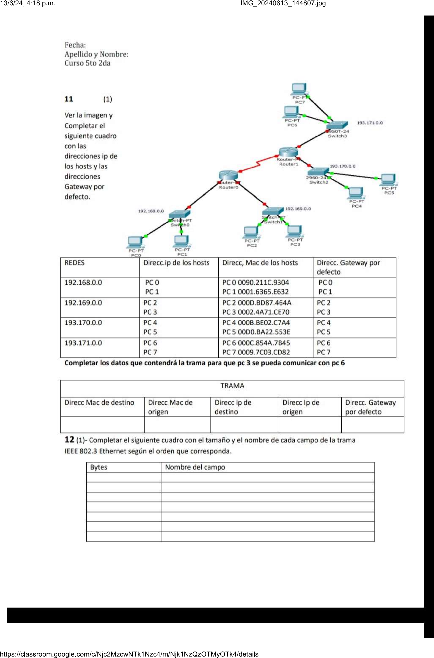

REDES | DIRECCION IP HOST | DIRECCION MAC HOST | DR.GATEWAY POR DEFECTO
192.168.0.0 | PC0= 192.168.0.1  PC1=192.168.0.2 | PC0 0090.211C.9304  PC1 0001.6365.E632 | PC0= 192.168.0.3  PC1= 192.169.0.3
192.169.0.0 | PC2=192.169.0.1  PC3= 192.169.0.2 | PC2 000D.BD47.464A  PC3 0002.47A1.CE70 | PC2= 192.169.0.3  PC3= 192.169.0.3
193.170.0.0 | PC4= 193.170.0.1  PC5= 193.170.02 | PC4 000B.BE02.C7A4  PC5 00D0.BA22.553E | PC4= 193.170.0.3  PC5= 193.170.0.3
193.171.0.0 | PC6=193.170.0.1  PC7=193.170.0.2 | PC6 000C.854A.7B45  PC7 0009.7C03.CD82 | PC6= 193.170.0.3  PC7= 193.170.0.3

 | TRAMA
Direccion mac de destino | Dirección mac de origen | Dirección ip de destino |  |  | Dirección puerta de en enlace por defecto
PC6 000C.854A.7B45 | PC3 0002.47A1.CE70 | PC6=193.170.0.1 |  | PC3= 192.169.0.3

Bytes | Nombre del campo
De 7 bytes | Preámbulo
De 1 byte | SFD
De 6 bytes | Dirección Mac de destino
De 6 bytes | Dirección Mac de origen
De 2 bytes | Longitud/tipo
De 46 a 1500 bytes | Datos encapsulados
De 4 bytes | Fcs

